Мы встречали Новый год!

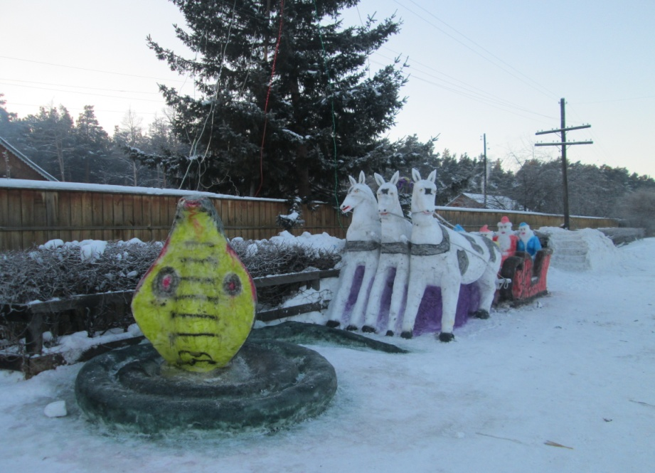 | 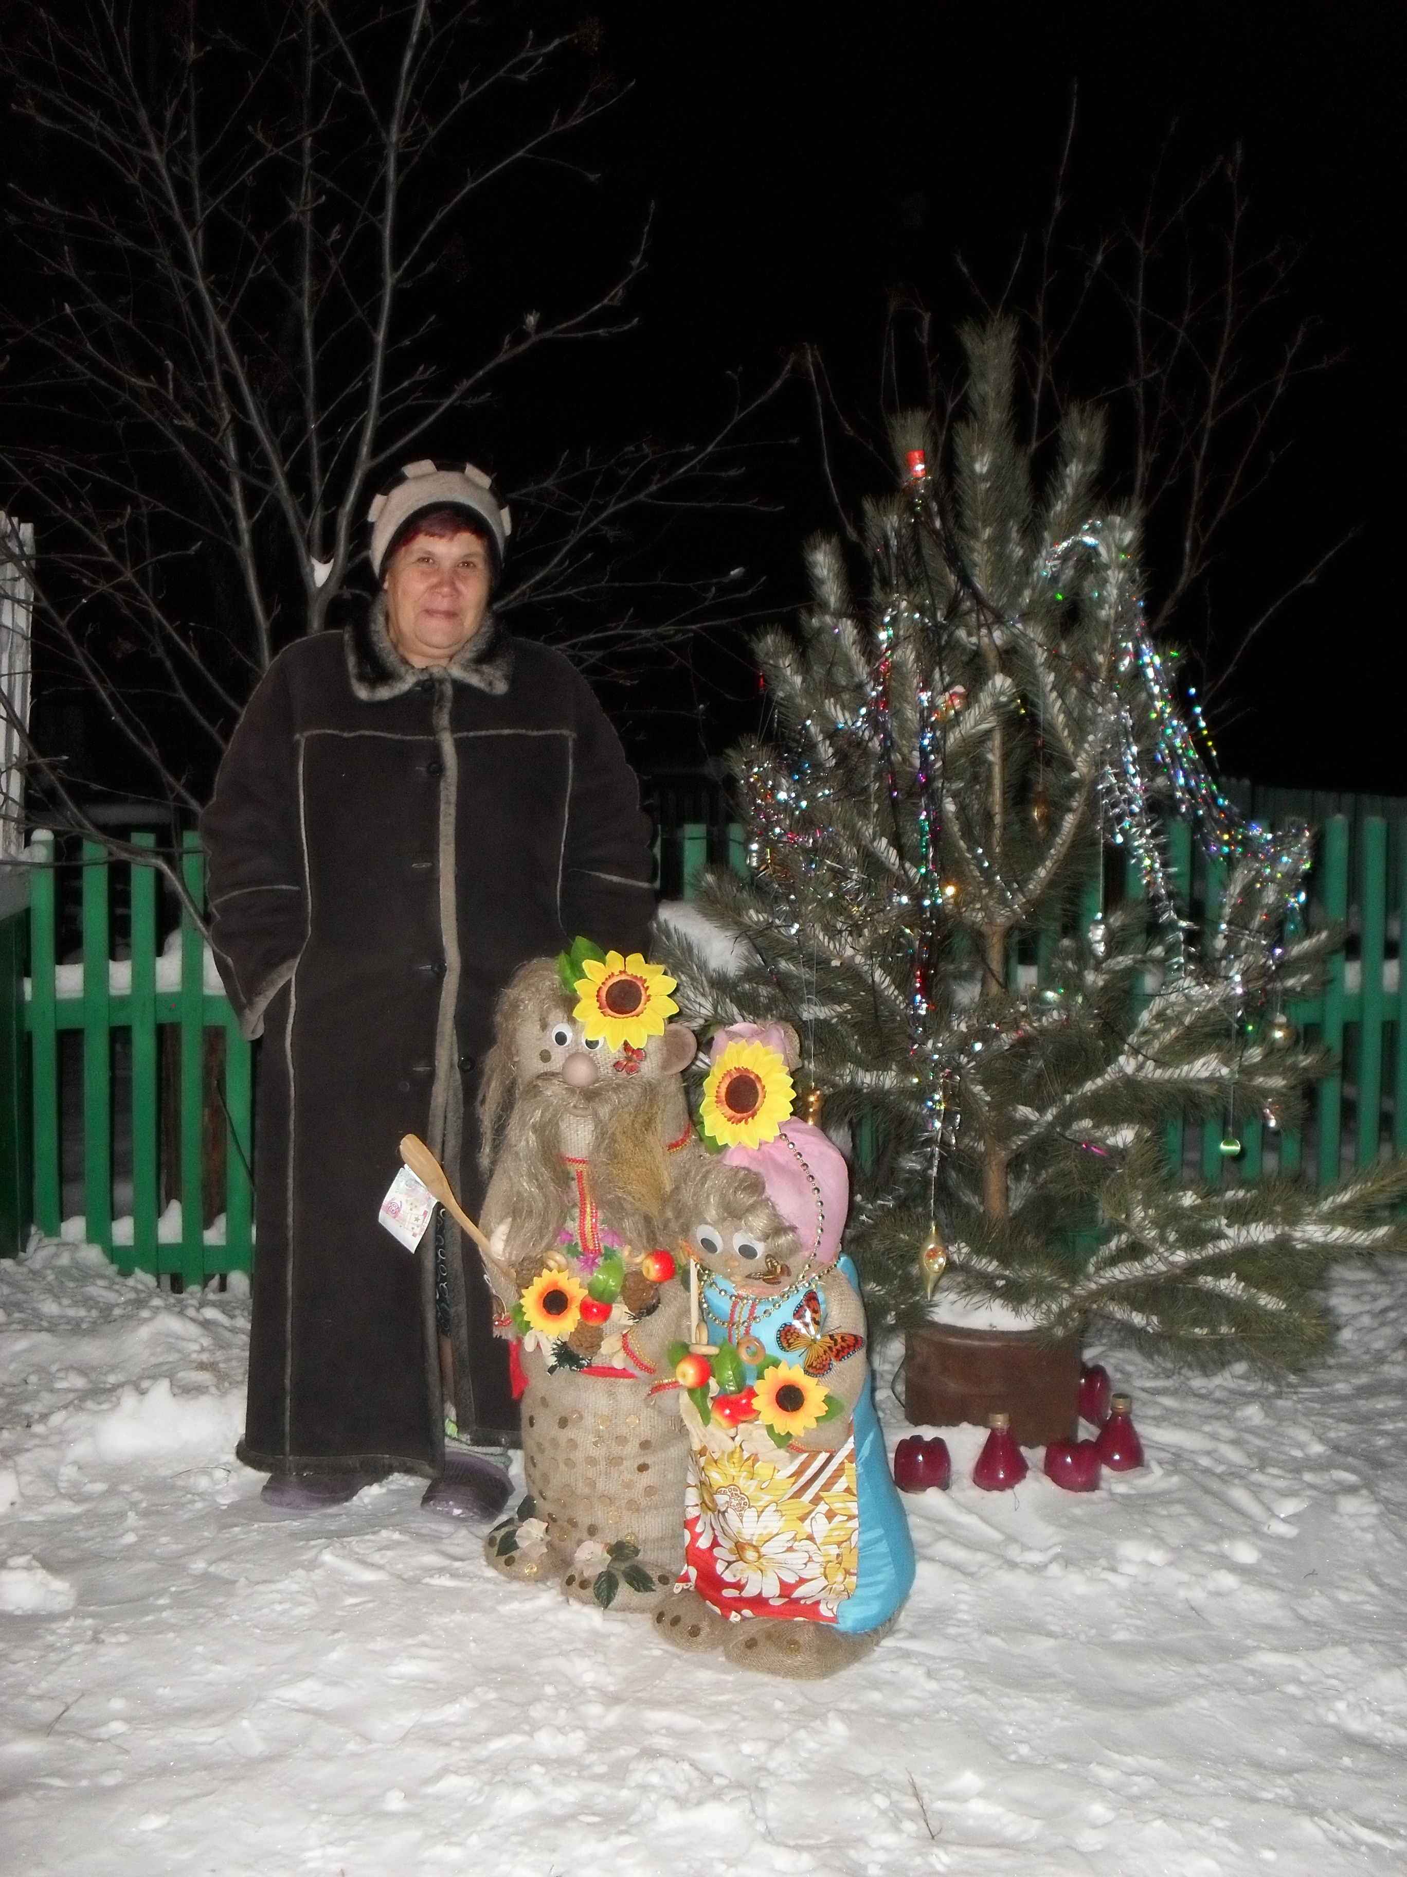
На фото: Усадьба семьи Поздеевых с. Знаменка. На фото: Лаврина Л.А.- житель с. Знаменка

В канун Новогодних праздников традиционно, уже не первый год на территории Знаменского сельсовета проходит конкурс «Снежных фигур, и лучшего новогоднего оформления здания».
В конкурсе принимают участие учреждения и организации, индивидуальные предприниматели, а также жители сел Знаменского сельсовета.
- декабря 2012 года комиссия подвела итоги конкурса.
1-е место среди учреждений и организаций было присуждено МБОУ «Знаменская СОШ № 1». Гостей приветствовал коллектив учителей и учащихся во главе с Дедом Морозом и Снегурочкой, прибывшими на «Тройке». В каждом окне 3-х этажного здания светятся разноцветные огни в виде узоров из гирлянд. На территории школы снежный городок с красавицей ёлкой, возле которой и развернулось веселое представление с песнями, стихами, хороводом.
1-е место среди индивидуальных предпринимателей присуждено коллективу магазина «АССОРТИ» ЧП Плотников Андрей Владимирович.
Праздничное настроение начинается с улицы. Разноцветными огнями сверкает пушистая ёлка и окна магазина. Красиво украшен вход. Внутри помещение украшают мишура и гирлянды. На витринах красуется символ года - «Змейка». Покупателей приветствуют нарядные продавцы- Снегурочки. На стенах размещены стенгазеты с новогодними пожеланиями и поздравлениями.
2-е место присуждено коллективу магазина «МАРС» ЧП Черепко Светлана Юрьевна.
Покупателей приветствуют продавцы в костюмах снегурочек с поздравлениями в стихотворной форме на новогоднюю тематику. Торговый зал украшен мишурой, гирляндами, столбы увиты «Змеями» - символом наступающего года. На стенах стенгазеты с поздравлениями и новогодними пожеланиями покупателям, выполненные школьниками.
Также 2-е место было присуждено коллективу магазина «РАДУГА» ЧП Щеголихин Владимир Иванович.
Помещение магазина небольшое, но очень уютное, украшено мишурой и гирляндами. Рядом с прилавком красивая ёлочка. Нарядные продавцы приветствуют покупателей хлопушками с конфетти.
На стенах плакаты с новогодними поздравлениями и пожеланиями.
3-е место поделили коллектив магазина «НАСТЁНА» ЧП Батурина Наталья Анатольевна, коллектив магазина «НАРОДНЫЙ» ЧП Верхотурова Олеся Викторовна и коллектив магазина «РОМАШКА» ЧП Лучинина Анна Федоровна.
Празднично оформлены помещения магазинов, витрины украшены гирляндами, мишурой, разрисованы Змейками. Покупателей встречают доброжелательные продавцы.
Среди жителей села 1-е место присуждено Поздееву Михаилу Матвеевичу, который изобразил грандиозную экспозицию из снежных фигур в виде запряженных лошадей с кучером, Дедом Морозом, Снегурочкой и лихим гармонистом в санях. И конечно же символ года - Змея. Во дворе украшена гирляндами растущая красавица ёлка. В окнах и на фасаде дома горят разноцветные гирлянды. Усадьба – «Сказка». Эта красота встречает жителей и гостей при въезде в село Знаменка и сразу создает праздничное настроение.
2-е место: Лаврина Любовь Александровна-житель села Знаменка.
Ворота дома украшены большим плакатом с надписью «С НОВЫМ ГОДОМ», в окнах светятся разноцветные гирлянды. На придворовой территории встречают гостей у нарядной ёлочки куклы- Хозяин и Хозяйка, сшитые самой Любовь Александровной.
3-е место: Козлов Валерий Александрович и Галина Владимировна- жители села Знаменка.
Весь фасад 2-х этажного дома украшен яркими гирляндами, на балконе извиваются две огромные змеи, сшитые Галиной Владимировной. Композиция создает праздничное настроение и украшает улицу.
Поощрительными призами за свой вклад в Новогоднее оформление села Знаменка были отмечены Игнатьева Галина Петровна и Ронжина Анна Романовна.
Награждение всех участников состоялось 29 декабря на площадке во время открытия сельской ёлки.
Уважаемые жители! Спасибо Вам за Ваш личный вклад в развитие и благоустройство сел Знаменского сельсовета. Вместе мы сможем сделать так, чтобы наши села были самыми красивыми, чистыми и благоустроенными.

Администрация Знаменского сельсовета

